AGAR’ART
Etude des différents milieux de culture (1/2)

En microbiologie, un milieu de culture est une préparation au sein de laquelle les microorganismes (bactéries, levures, moisissures, microalgues, …) peuvent se développer. Ces derniers sont grandement utilisés, et ce, notamment pour la technique d’isolement qui permet la séparation des bactéries au sein d’un échantillon.
Remarque : Cela dit, moins d’un pourcent des microorganismes connus sur cette planète sont cultivables en laboratoire …
• Les différents milieux de culture :
- Milieu ordinaire ou standard : Il s’agit d’un milieu de culture permettant la culture des micro-organismes qui n’ont pas d’exigences particulières pour se développer. La composition de ces milieux est simple et sans effet de sélection.
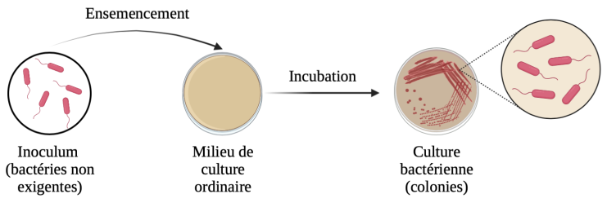
Milieu différentiel : Il s’agit d’un milieu de culture permettant de mettre en évidence une caractéristique du microorganisme mis en culture. Cette caractéristique est généralement visible à l’œil nu et est liée à la composition du milieu utilisée.
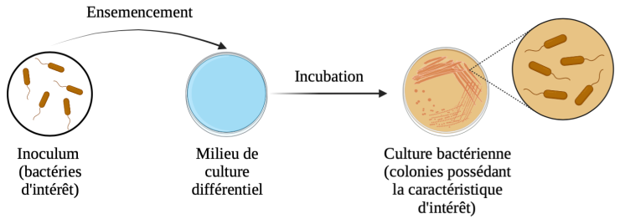

Milieu sélectif : Il s’agit d’un milieu de culture permettant uniquement la culture de certains genres de micro-organismes. La composition de ces milieux présente des agents qui inhibent la croissance de microorganismes indésirables, appelés inhibiteurs.
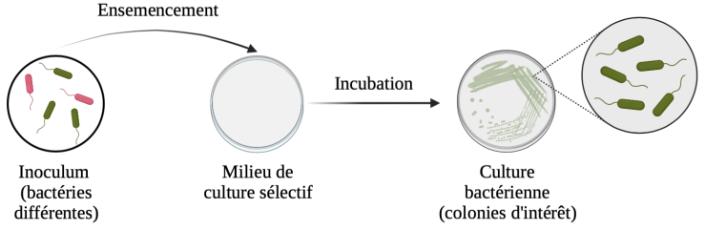
Remarque : D’autres catégories de milieux existent néanmoins. En règle générale, ils se différencient par leurs compositions et leurs utilisations en laboratoire de microbiologie.
- La préparation d’une suspension bactérienne
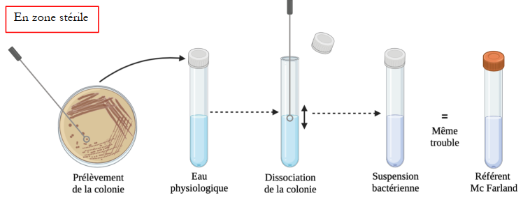
- La réalisation d’un isolement sur un milieu de culture

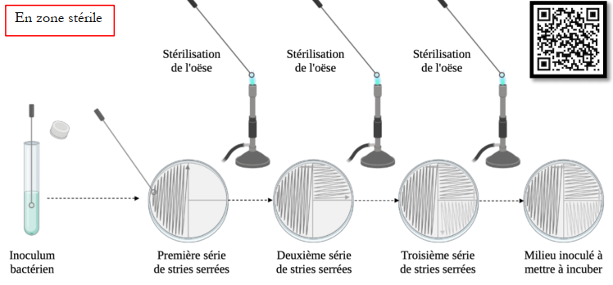

- Observation et description macroscopique des colonies sur GNO
L’étude macroscopique (à l’œil nu) des colonies est toujours réalisé sur des colonies bien isolées sur le milieu. Plusieurs critères sont recherchés lors d’une étude macroscopique des colonies :
La taille des colonies :
- On parle de colonie punctiforme lorsqu’elle est à peine visible avec une taille inférieure à 1 mm.
- On parle de petite colonie lorsque le diamètre de la colonie est compris entre 1 mm et 2 mm.
- On parle de colonie de taille moyenne lorsque leur diamètre est compris entre 3 mm et 5 mm.
- On parle de grande colonie lorsque le diamètre de la colonie est supérieur à 5 mm.
La couleur des colonies :
- La couleur de la colonie peut être due à la production d’un pigment, on parle alors de pigmentation.
- La couleur de la colonie peut être également observée sur un milieu différentiel.
La surface des colonies :
- La surface de la colonie est peut-être parfaitement lisse ou bien rugueuse.
L’opacité des colonies :
- La colonie est peut-être translucide (transparente) ou opaque.
La forme, l’élévation et le bord des colonies :
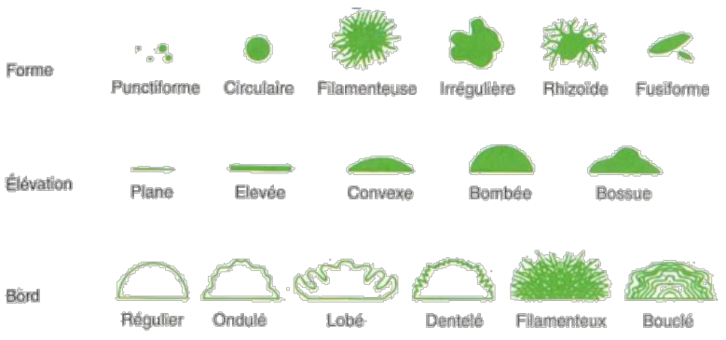
- Protocole
- Former 5 groupes d’élèves. Chaque groupe reçoit une souche bactérienne et 6 milieux de culture. Noter la souche reçue :……………………………………………
- Faire une observation macroscopique des colonies.
- Préparer une suspension 0,5 McF à partir de la souche reçue.
- Annoter les milieux de culture. (Initiales, date, bactérie ensemencée, température et temps d’incubation)
- Ensemencer les 7 milieux de culture avec la suspension préparée précédemment.
- Incuber 24h à 37°C.

Milieux  de culture  Souche  bactérienne | Gélose nutritive ordinaire  GNO | Gélose Cystine Lacotse Electrolyte Deficient  CLED | Gelose Bromocrésol pourpre  BCP | Gélose Chapman | Gélose Baird-Parker | Gélose KNOP
Chlorella vulgaris
Escherichia coli
Micrococcus luteus
Serratia marcescens |  | =
Staphylococcus epidermidis
Caractéristiques du milieu de culture

